Política monetária e renda variável no Brasil: reação do Ibovespa e do SMLL às decisões do Copom (2005–2026)
Michel Leme
Outubro de 2026
As opiniões expressas neste trabalho são de responsabilidade exclusiva do autor.
Resumo
Este trabalho estima a reação do Ibovespa e do índice de small caps (SMLL) às 169 decisões do Copom entre 2005 e 2026. O estudo de evento ancora as janelas no fechamento do dia da reunião — a decisão é divulgada após o pregão — e decompõe cada decisão em componente esperado e surpresa a partir das expectativas do boletim Focus. Na média, cortes da Selic são seguidos por retornos de 5,4% (Ibov) e 6,5% (SMLL) em 63 pregões, e altas por −3,4% e −5,4%; em relação às manutenções, contudo, apenas as altas se distinguem, e o ajuste por modelo de mercado (S&P 500 e câmbio) anula o retorno anormal médio após qualquer tipo de decisão. A surpresa monetária, ao contrário, tem efeito negativo e significativo já no pregão de reação ao anúncio — cerca de −0,7% (Ibov) e −0,8% (SMLL) por surpresa de 25 pontos-base — e em todos os horizontes até 63 pregões, resultado que se mantém com controles, com retorno anormal como variável dependente e com erros-padrão robustos à sobreposição das janelas, e que a surpresa medida no mercado futuro de DI confirma. A associação com cortes concentra-se no período anterior a 2016; a associação com a surpresa é mais forte a partir de 2016, embora repouse em um número reduzido de reuniões.
Palavras-chave: política monetária; Selic; Ibovespa; small caps; estudo de evento; surpresa monetária.
Classificação JEL: E44, E52, G12, G14.
Abstract
This study estimates the response of the Ibovespa and of the Brazilian small-cap index (SMLL) to the 169 monetary policy decisions of the Central Bank of Brazil (Copom) between 2005 and 2026. The event study anchors each window at the close of the meeting day — decisions are announced after the market closes — and decomposes each decision into expected and surprise components using the Focus survey of market expectations. On average, rate cuts are followed by log returns of 5.4% (Ibovespa) and 6.5% (SMLL) over 63 trading days, and hikes by −3.4% and −5.4%; relative to holds, however, only hikes differ, and a market model (S&P 500 and exchange rate) removes the average abnormal return after every type of decision. The monetary surprise, in contrast, has a negative and significant effect from the first trading session after the announcement — about −0.7% (Ibovespa) and −0.8% (SMLL) per 25-basis-point surprise — and at every horizon up to 63 trading days; the result is robust to controls, to abnormal returns as the dependent variable and to standard errors that account for overlapping windows, and is confirmed by a market-based surprise from interest rate futures. The association with rate cuts is concentrated before 2016, whereas the effect of surprises is stronger from 2016 onwards, although it rests on a small number of meetings.
Keywords: monetary policy; Selic; Ibovespa; small caps; event study; monetary policy surprise.
JEL classification: E44, E52, G12, G14.

Sumário não técnico
Quando o Banco Central reduz a taxa Selic, a bolsa sobe? E as small caps sobem mais? Este estudo responde a essas perguntas com dados de 2005 a 2026, cobrindo 169 reuniões do Copom — 65 cortes, 57 manutenções e 47 altas — e os fechamentos diários do Ibovespa e do índice SMLL, que reúne as ações de menor capitalização da B3.
O Copom anuncia a decisão depois do fechamento do mercado, e a bolsa reage no pregão seguinte — o mesmo em que a nova taxa entra em vigor. Nesse pregão, o que move os preços é o que surpreende: quando a decisão é mais dura do que a mediana esperada pelos analistas do boletim Focus, o Ibovespa e o SMLL caem já no primeiro dia, cerca de 0,7% e 0,8% para cada 0,25 ponto de surpresa, e o efeito se acumula nas semanas seguintes: em um mês, 2,3% e 2,8%. Quando a decisão é a esperada, ela não move os preços.
Na média, três meses após um corte o Ibovespa acumula 5,4% e o SMLL 6,5%; após uma alta, −3,4% e −5,4%. Mas boa parte disso é o comportamento normal da bolsa no período: após manutenções ela também subiu (4,2% e 3,3%), e os cortes não se distinguem estatisticamente das manutenções. O que se destaca são as altas, seguidas de retornos bem piores — mais ainda para as small caps, coerente com a ideia de que empresas menores dependem mais do crédito.
Os resultados vêm com ressalvas. Quando se desconta o que a bolsa brasileira faria apenas por acompanhar o S&P 500 e o dólar, a diferença média entre cortes e altas desaparece — o que se observa pode ser tanto o canal do câmbio quanto coincidência com fases do cenário externo; o efeito da surpresa, ao contrário, permanece. A associação com cortes é forte até 2015 e praticamente desaparece depois; os ciclos recentes (2023–24 e 2026) viram o SMLL cair apesar da queda dos juros. Já o efeito da surpresa é mais nítido depois de 2016, mas repousa em poucas reuniões: as decisões divergiram da mediana do Focus em apenas 29 de 165 reuniões.
Em síntese: o que move a bolsa de forma robusta é a surpresa, e a reação começa no primeiro pregão após o anúncio; a direção da decisão importa sobretudo pelas altas, e boa parte do movimento médio acompanha o cenário externo. O padrão histórico não garante repetição em cada ciclo.

1 Introdução
A teoria financeira prevê que reduções na taxa básica de juros elevam o preço dos ativos de renda variável por dois canais: a queda da taxa de desconto dos fluxos de caixa futuros e a melhora das expectativas de atividade e lucros. Empresas menores — mais alavancadas, com maior custo de capital e menor acesso a financiamento externo — tenderiam a ser mais sensíveis a esse canal (Gertler e Gilchrist, 1994; Bernanke e Kuttner, 2005). No Brasil, o nível historicamente elevado da Selic e a amplitude dos ciclos monetários tornam o tema particularmente relevante para a alocação entre renda fixa e variável.
Para os Estados Unidos, a literatura estabelece que o mercado acionário reage ao componente não antecipado das decisões de política monetária. Kuttner (2001) propõe medir a surpresa pelos contratos futuros de fed funds, e Bernanke e Kuttner (2005) estimam que um corte inesperado de 25 pontos-base na meta está associado a uma alta de cerca de 1% nos principais índices acionários. Gürkaynak, Sack e Swanson (2005) mostram que as decisões têm ao menos duas dimensões — a meta corrente e a trajetória futura sinalizada pela comunicação —, e Rigobon e Sack (2004) identificam o efeito pela heterocedasticidade dos choques nos dias de anúncio. A resposta é heterogênea entre empresas: maior para as de menor porte (Thorbecke, 1997) e para as mais restritas financeiramente (Ehrmann e Fratzscher, 2004). Trabalhos mais recentes ressaltam que parte da reação pode refletir a informação que o banco central transmite sobre a economia, e não apenas a mudança dos juros (Nakamura e Steinsson, 2018; Jarociński e Karadi, 2020), e documentam movimentos sistemáticos dos preços antes dos anúncios (Lucca e Moench, 2015).
Para o Brasil, Tabak e Tabata (2004) e Oliveira e Ramos (2011) medem as surpresas do Copom pelos contratos de DI futuro e mostram que o mercado antecipa ao menos parte das decisões — efeito que se reduziu após a adoção do regime de metas de inflação. No mercado acionário, Grôppo (2006) encontra que juros e câmbio afetam o Ibovespa no mesmo dia, com sensibilidade maior ao câmbio; Gonçalves Junior e Eid Junior (2011) estimam que um aumento inesperado de 1 ponto percentual na meta está associado a uma queda média de cerca de 1,3% do Ibovespa; e Val et al. (2018), ao decompor as decisões em componentes esperado e não esperado, concluem que a política monetária afeta significativamente o Ibovespa e as ações individuais, mas explica parcela pequena de suas variações. De Mendonça e Díaz (2023) mostram que a incerteza dos agentes sobre a taxa básica também reduz os retornos. Este trabalho estende essa literatura com uma amostra de 21 anos e seis ciclos de corte, inclui o índice de small caps e compara cortes com manutenções e altas.
Três hipóteses são testadas:
a) H1 – reduções da Selic estão associadas a retornos subsequentes positivos do Ibovespa e do SMLL, superiores à média incondicional;
b) H2 – o SMLL é mais sensível às decisões de política monetária do que o Ibovespa;
c) H3 – a reação dos preços concentra-se no componente não antecipado (surpresa) da decisão, conforme a hipótese de mercados eficientes (Kuttner, 2001).
O trabalho contribui em três frentes. Primeiro, ancora as janelas de evento no fechamento do dia da reunião — o Copom divulga a decisão após o pregão —, o que permite medir a reação no primeiro pregão após o anúncio sem a contaminação de dias anteriores. Segundo, compara cortes com manutenções e altas, e não apenas com a média incondicional, o que fornece o contrafactual adequado para H1. Terceiro, decompõe cada decisão em componente esperado e surpresa, com duas medidas de surpresa (pesquisa Focus e mercado futuro de DI), inferência robusta à sobreposição das janelas e um conjunto amplo de testes de robustez.
A seção 2 descreve os dados; a seção 3, a metodologia e sua implementação; a seção 4 apresenta os resultados e os testes de robustez; a seção 5 conclui.

2 Dados
Os dados combinam séries do Banco Central do Brasil — Sistema Gerenciador de Séries Temporais (Banco Central do Brasil, 2026c), histórico de reuniões do Copom (Banco Central do Brasil, 2026b) e expectativas do boletim Focus (Banco Central do Brasil, 2026a) —, cotações da Economatica (Economatica, 2026) e o índice S&P 500 (Yahoo Finance, 2026). A Tabela 1 detalha cada série.
Tabela 1 – Fontes de dados
Variável | Fonte | Frequência
Selic Meta (% a.a.) | BCB/SGS série 432 | Diária, por data de vigência
Reuniões do Copom | BCB — histórico de taxas de juros (API sitebcb) | Data da reunião, vigência, meta
Expectativa Selic por reunião | BCB/Olinda — Expectativas de Mercado (Focus), mediana | Diária, por reunião
Ibovespa (fechamento) | Economatica | Diária
SMLL (fechamento) | Economatica | Diária
USD/BRL (PTAX venda) | BCB/SGS série 1 | Diária
CDI (% a.d.) | BCB/SGS série 12 | Diária
S&P 500 (fechamento) | Yahoo Finance (^GSPC) | Diária
DI1 (taxa de fechamento por contrato) | Economatica | Diária, por vencimento
Fonte: Elaborada pelo autor.
O painel diário cobre 31/08/2005 a 09/09/2026. Os dados da Economatica trazem o calendário completo com repetição do último fechamento em dias sem pregão; identifica-se dia útil como dia de semana em que Ibov ou SMLL variaram, obtendo 5.207 pregões. A Selic Meta da Economatica coincide integralmente com a série 432 do SGS, e o histórico de reuniões do Banco Central fornece, para cada decisão, a data da reunião e a data de vigência. As expectativas do Focus por reunião estão disponíveis desde nov/2004; 4 reuniões da amostra não possuem expectativa registrada. As taxas dos contratos DI1 cobrem todos os vencimentos mensais; como antes de 2012 o contrato mais curto disponível vence a mais de um ano, a surpresa de mercado (seções 4.3.1 e 4.6.5) é calculada apenas de 2012 em diante.
Figura 1 – Ibovespa e SMLL (base 100, escala log) e Selic Meta; linhas verticais marcam cortes
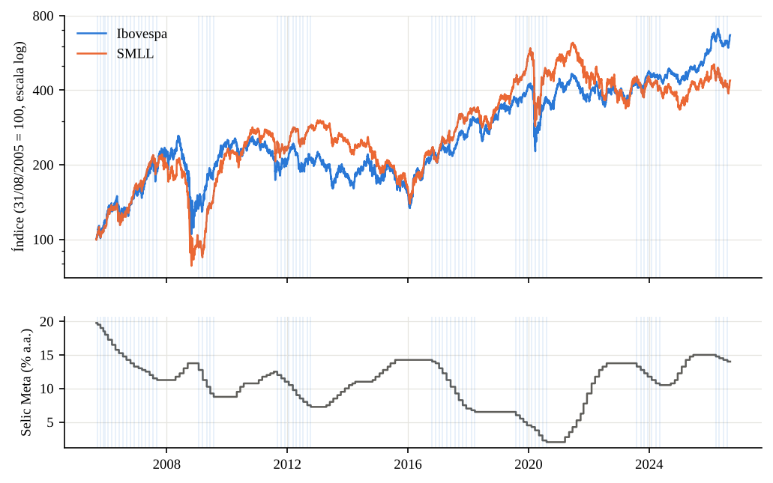
Fonte: Elaborada pelo autor com dados de Economatica, Banco Central do Brasil e Yahoo Finance.

3 Metodologia

3.1 Retornos e correlações
Utilizam-se log-retornos rₜ = ln(Pₜ / Pₜ₋₁) apenas em dias úteis, e ΔSelicₜ = (Selicₜ − Selicₜ₋₁) × 100 em pontos-base. O painel mensal usa o último valor disponível em cada fim de mês. Calcula-se a correlação de Pearson contemporânea (diária e mensal), as correlações defasadas ΔSelicₘ × rₘ₊₁ e rₘ × ΔSelicₘ₊₁ (indício de precedência temporal, não de causalidade), e a correlação entre variações logarítmicas em janelas de 24 meses (730 dias-calendário, sobrepostas — apenas descritiva).

3.2 Estudo de evento
O desenho segue a metodologia de estudo de evento descrita por MacKinlay (1997) e por Campbell, Lo e MacKinlay (1997, cap. 4): para cada decisão, mede-se o retorno acumulado dos índices em janelas de horizonte fixo a partir de uma data de referência e compara-se a média entre eventos com um padrão de comparação.
O Copom divulga a decisão após o fechamento do mercado, e a nova meta vigora a partir do pregão seguinte, a data de vigência t₀. A janela de cada evento parte, portanto, do fechamento do dia da reunião (t₀ − 1), o último preço anterior ao anúncio: Rᵢ(h) = ln(Pₜ₀₋₁₊ₕ / Pₜ₀₋₁) para h ∈ {1, 5, 21, 63} pregões, de modo que h = 1 é o pregão de vigência, o primeiro a refletir a decisão; a trajetória completa usa h = 0…63. Nos 169 eventos, o pregão anterior à vigência é sempre o dia da reunião. A janela alternativa, ancorada no fechamento do pregão de vigência (Pₜ₀) e que, portanto, exclui o pregão de reação, é reportada como teste de robustez (seção 4.6.6). Compara-se a média condicional com a média incondicional (retorno diário médio × h) e com a das manutenções. Reporta-se o t-stat convencional (iid) e, como os horizontes de 21 e 63 dias se sobrepõem entre reuniões consecutivas (intervalo médio de ~31 pregões), também o t-stat com erro-padrão de Newey e West (1987) com defasagem, em número de eventos, igual ao de reuniões cujas janelas se sobrepõem (1 para h ≤ 21; 2 para h = 63).

3.3 Esperado versus surpresa
Seguindo Kuttner (2001), cada decisão é decomposta em componente esperado, Eᵢ = Focusᵢ − Selicᵢ₋₁, e surpresa, Sᵢ = Selicᵢ − Focusᵢ, onde Focusᵢ é a mediana das expectativas para a reunião i na última pesquisa anterior à data da reunião. Estima-se por MQO, com erros de Newey-West (mesma defasagem):
Rᵢ(h) = α + β·Eᵢ + γ·Sᵢ + δ·rᵢᶜ(h) + θ·rᵢˢ(h) + εᵢ, (1)
onde rᶜ e rˢ são os log-retornos do câmbio (USD/BRL) e do S&P 500 na mesma janela. Sob a hipótese de mercados eficientes, β ≈ 0 e γ < 0. Os controles são contemporâneos e potencialmente endógenos; servem para absorver choques globais, não para identificar efeito causal (a seção 4.6.4 repete o exercício com exposições estimadas antes de cada evento). A equação é também estimada para o diferencial SMLL − Ibov (teste direto de H2).

3.4 Implementação e reprodutibilidade
Toda a análise é implementada em Python (pandas, NumPy e statsmodels). As séries do Banco Central — SGS, histórico de reuniões do Copom e expectativas Focus — são coletadas diretamente das APIs públicas; as séries da Economatica e o S&P 500 são incorporados a partir de arquivos de dados. Um único pipeline constrói o painel diário, identifica os eventos, estima todas as especificações e gera as tabelas, as figuras, este relatório e a base de dados anexa, de modo que qualquer resultado pode ser reproduzido integralmente a partir dos dados brutos. Testes automatizados verificam a consistência dos cálculos.

4 Resultados

4.1 Correlações
Tabela 2 – Correlações entre Δ Selic e retornos
Janela | Δ Selic × Ibov | Δ Selic × SMLL | Ibov × SMLL | n
Diário (dias úteis) | 0,008 | −0,018 | 0,875 | 5206
Mensal (mesmo mês) | −0,147 | −0,192 | 0,891 | 252
Mensal (Δ Selic → retorno mês seguinte) | −0,190 | −0,229 | — | 251
Mensal (retorno → Δ Selic mês seguinte) | −0,118 | −0,139 | — | 251
24 meses (calendário, sobreposto) | −0,360 | −0,541 | 0,779 | 6949
Fonte: Elaborada pelo autor com dados de Economatica, Banco Central do Brasil e Yahoo Finance.
Nota: Correlação de Pearson. Δ Selic em pontos-base; retornos logarítmicos. Diário: apenas pregões. Mensal: fechamento de fim de mês. 24 meses: variação logarítmica em janelas de 730 dias-calendário, sobrepostas.
Na frequência diária a correlação é nula: a Selic Meta muda em poucas datas, e o que move os preços nelas é a surpresa, não a variação da meta (seção 4.3). Na frequência mensal a relação é negativa e mais forte para o SMLL (−0,192) do que para o Ibov (−0,147). A correlação de ΔSelic com o retorno do mês seguinte (−0,190 / −0,229) supera a de retorno com ΔSelic do mês seguinte (−0,118 / −0,139), sugerindo que a direção predominante vai da política monetária para os preços. Em janelas de 24 meses a correlação chega a −0,36 (Ibov) e −0,54 (SMLL), mas essas janelas são fortemente sobrepostas e o valor é apenas descritivo.
Figura 2 – Correlação móvel de 36 meses entre Δ Selic e retorno mensal
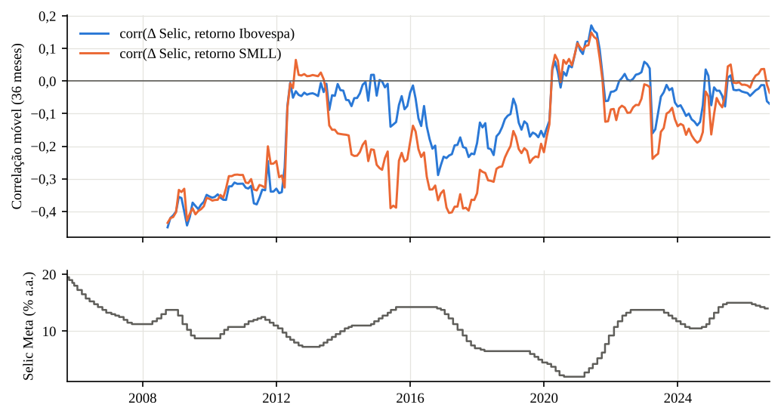
Fonte: Elaborada pelo autor com dados de Economatica, Banco Central do Brasil e Yahoo Finance.

4.2 Cortes, manutenções e altas
Tabela 3 – Retorno médio por tipo de decisão e horizonte (t iid e Newey-West)
Decisão | Índice | h | Média | Mediana | % positivo | t (iid) | t (NW) | n
Corte | Ibov | 1 | 0,04% | 0,01% | 50,77% | 0,20 | 0,24 | 65
Corte | Ibov | 5 | 0,89% | 0,95% | 60,00% | 2,55 | 2,63 | 65
Corte | Ibov | 21 | 1,76% | 2,45% | 66,15% | 1,79 | 1,98 | 65
Corte | Ibov | 63 | 5,41% | 6,39% | 73,02% | 3,15 | 2,74 | 63
Corte | SMLL | 1 | 0,23% | 0,25% | 58,46% | 1,17 | 1,43 | 65
Corte | SMLL | 5 | 0,86% | 0,51% | 63,08% | 2,21 | 2,61 | 65
Corte | SMLL | 21 | 2,34% | 2,85% | 67,69% | 2,20 | 2,33 | 65
Corte | SMLL | 63 | 6,48% | 7,13% | 68,25% | 3,12 | 2,76 | 63
Manutenção | Ibov | 1 | 0,28% | 0,11% | 54,39% | 1,13 | 1,21 | 57
Manutenção | Ibov | 5 | −0,07% | −0,19% | 47,37% | −0,15 | −0,16 | 57
Manutenção | Ibov | 21 | 1,66% | 2,00% | 63,16% | 1,87 | 2,11 | 57
Manutenção | Ibov | 63 | 4,24% | 3,94% | 68,42% | 3,11 | 2,88 | 57
Manutenção | SMLL | 1 | 0,13% | 0,23% | 57,89% | 0,67 | 0,69 | 57
Manutenção | SMLL | 5 | −0,01% | −0,04% | 49,12% | −0,02 | −0,02 | 57
Manutenção | SMLL | 21 | 1,36% | 1,77% | 63,16% | 1,60 | 1,78 | 57
Manutenção | SMLL | 63 | 3,31% | 2,96% | 61,40% | 2,25 | 1,97 | 57
Alta | Ibov | 1 | 0,24% | −0,03% | 48,94% | 0,96 | 1,15 | 47
Alta | Ibov | 5 | −0,40% | −0,89% | 42,55% | −0,80 | −0,85 | 47
Alta | Ibov | 21 | −1,29% | −2,18% | 42,55% | −1,21 | −1,22 | 47
Alta | Ibov | 63 | −3,37% | −4,50% | 42,55% | −2,14 | −1,75 | 47
Alta | SMLL | 1 | −0,02% | −0,20% | 46,81% | −0,08 | −0,08 | 47
Alta | SMLL | 5 | −0,97% | −0,99% | 38,30% | −1,68 | −1,83 | 47
Alta | SMLL | 21 | −2,68% | −2,72% | 36,17% | −1,84 | −1,82 | 47
Alta | SMLL | 63 | −5,35% | −4,66% | 40,43% | −2,44 | −2,07 | 47
Fonte: Elaborada pelo autor com dados de Economatica, Banco Central do Brasil e Yahoo Finance.
Nota: Log-retorno de h pregões a partir do fechamento do dia da reunião (h = 1 é o pregão de vigência). t (iid): erro-padrão convencional. t (NW): erro-padrão de Newey-West com defasagem de 1 evento (h ≤ 21) ou 2 eventos (h = 63), para acomodar a sobreposição das janelas entre reuniões consecutivas.
Figura 3 – Trajetória média do log-retorno acumulado após a decisão, por tipo
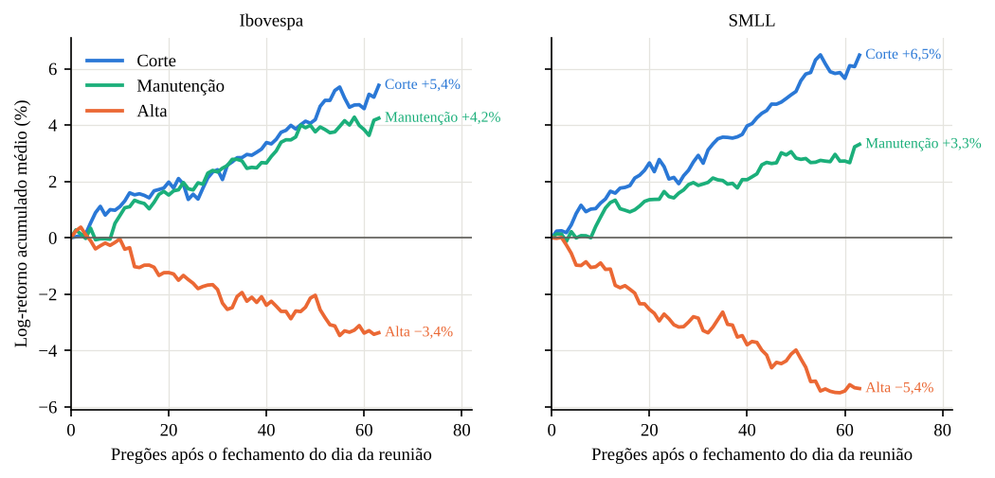
Fonte: Elaborada pelo autor com dados de Economatica, Banco Central do Brasil e Yahoo Finance.
Nota: Média, entre eventos, do log-retorno acumulado do fechamento do dia da reunião (k = 0) a k pregões; k = 1 é o pregão de vigência. Cortes: n = 65; manutenções: n = 57; altas: n = 47. Rótulos indicam o valor em k = 63.
Figura 4 – Retorno médio por tipo de decisão e horizonte
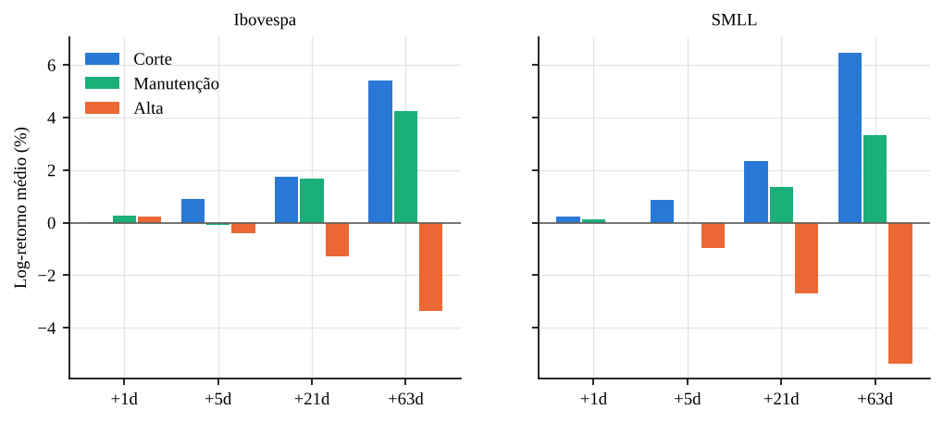
Fonte: Elaborada pelo autor com dados de Economatica, Banco Central do Brasil e Yahoo Finance.
Tabela 4 – Diferenças entre tipos de decisão e excesso sobre a média incondicional
Índice | h | Corte − manutenção | Alta − manutenção | Corte − alta | Cortes − incondicional | Altas − incondicional
Ibov | 1 | −0,2% (−0,84) | 0,0% (−0,11) | −0,2% (−0,81) | 0,0% (0,00) | 0,2% (0,97)
Ibov | 5 | 1,0% (1,71) | −0,3% (−0,47) | 1,3% (2,22) | 0,7% (2,09) | −0,6% (−1,24)
Ibov | 21 | 0,1% (0,08) | −2,9% (−2,21) | 3,0% (2,26) | 1,0% (1,12) | −2,1% (−1,95)
Ibov | 63 | 1,2% (0,49) | −7,6% (−3,08) | 8,8% (3,15) | 3,1% (1,57) | −5,7% (−2,94)
SMLL | 1 | 0,1% (0,38) | −0,2% (−0,50) | 0,3% (0,89) | 0,2% (1,26) | 0,0% (−0,21)
SMLL | 5 | 0,9% (1,62) | −1,0% (−1,30) | 1,8% (2,83) | 0,7% (2,18) | −1,1% (−2,10)
SMLL | 21 | 1,0% (0,77) | −4,0% (−2,36) | 5,0% (2,79) | 1,7% (1,74) | −3,3% (−2,23)
SMLL | 63 | 3,2% (1,13) | −8,7% (−2,67) | 11,8% (3,24) | 4,7% (2,00) | −7,1% (−2,76)
Fonte: Elaborada pelo autor com dados de Economatica, Banco Central do Brasil e Yahoo Finance.
Nota: Colunas 1–3: coeficientes da regressão R(h) = a + b·Corte + c·Alta, com manutenção como base, nas 169 reuniões em ordem cronológica. Colunas 4–5: média do retorno menos a média incondicional (retorno diário médio × h). t de Newey-West entre parênteses (defasagem de 1 evento para h ≤ 21 e 2 para h = 63).
A comparação entre os três tipos de decisão fornece o contrafactual adequado para H1. Após altas, o retorno médio em 63 pregões é −3,4% para o Ibov (t NW = −1,75) e −5,4% para o SMLL (t NW = −2,07); após manutenções, 4,2% e 3,3% — próximos dos observados após cortes (5,4% e 6,5%). A Tabela 4 testa as diferenças diretamente. Cortes não se distinguem de manutenções em nenhum horizonte (t entre −0,84 e 1,71); altas, sim: em 63 pregões, ficam 7,6% abaixo das manutenções no Ibov (t = −3,08) e 8,7% no SMLL (t = −2,67). Em relação à média incondicional, o excesso após cortes é significativo a 5% apenas em 5 pregões (t NW = 2,09 e 2,18) e, no limite, para o SMLL em 63 (t = 2,00), de modo que H1 recebe apoio fraco. A assimetria corte/alta (8,8% no Ibov e 11,8% no SMLL em 63 pregões) existe, mas vem das altas; é maior para o SMLL, em linha com H2 e com a maior sensibilidade das empresas menores documentada para os Estados Unidos (Thorbecke, 1997; Ehrmann e Fratzscher, 2004).
Em excesso sobre o CDI acumulado no mesmo horizonte (séries ibov_ex e smll_ex na base de dados anexa), o retorno médio de 63 dias após cortes é de 2,9% (Ibov, t NW = 1,52), 4,0% (SMLL, t NW = 1,73); após altas, −6,0% (Ibov, t NW = −3,08), −7,9% (SMLL, t NW = −3,07).

4.3 Esperado versus surpresa
Tabela 5 – Regressões R(h) = α + β·Esperado + γ·Surpresa + controles (Newey-West); Esperado e Surpresa em p.p.
Variável | h = 1 | h = 5 | h = 21 | h = 63
Painel A: Ibovespa
Constante | 0,001 | 0,001 | 0,006 | 0,017
 | (0,92) | (0,42) | (1,68) | (2,18)
Esperado (p.p.) | 0,004 | 0,000 | −0,001 | −0,013
 | (1,70) | (0,05) | (−0,20) | (−0,80)
Surpresa (p.p.) | −0,027 | −0,059 | −0,093 | −0,146
 | (−2,25) | (−2,58) | (−2,47) | (−2,55)
Retorno USD/BRL | −0,231 | −0,629 | −0,722 | −0,787
 | (−1,90) | (−5,18) | (−8,70) | (−8,11)
Retorno S&P 500 | 0,672 | 0,491 | 0,642 | 0,479
 | (5,71) | (4,09) | (6,57) | (3,29)
n | 165 | 165 | 165 | 163
R² | 0,31 | 0,45 | 0,61 | 0,59
Painel B: SMLL
Constante | 0,000 | 0,000 | 0,002 | 0,010
 | (0,43) | (−0,19) | (0,53) | (1,07)
Esperado (p.p.) | −0,001 | −0,006 | −0,018 | −0,036
 | (−0,41) | (−1,95) | (−1,89) | (−2,07)
Surpresa (p.p.) | −0,033 | −0,052 | −0,111 | −0,154
 | (−2,76) | (−2,32) | (−3,18) | (−2,82)
Retorno USD/BRL | −0,373 | −0,734 | −0,816 | −0,998
 | (−2,89) | (−4,68) | (−10,88) | (−8,95)
Retorno S&P 500 | 0,446 | 0,470 | 0,784 | 0,664
 | (4,46) | (3,23) | (7,65) | (4,24)
n | 165 | 165 | 165 | 163
R² | 0,26 | 0,44 | 0,67 | 0,67
Painel C: SMLL − Ibov
Constante | 0,000 | −0,001 | −0,004 | −0,007
 | (−0,84) | (−0,83) | (−1,18) | (−1,04)
Esperado (p.p.) | −0,004 | −0,006 | −0,017 | −0,024
 | (−3,89) | (−2,52) | (−2,45) | (−1,91)
Surpresa (p.p.) | −0,006 | 0,007 | −0,018 | −0,008
 | (−1,37) | (0,61) | (−0,81) | (−0,20)
Retorno USD/BRL | −0,143 | −0,105 | −0,094 | −0,211
 | (−1,71) | (−1,19) | (−1,44) | (−2,64)
Retorno S&P 500 | −0,226 | −0,022 | 0,142 | 0,186
 | (−3,04) | (−0,24) | (1,55) | (2,56)
n | 165 | 165 | 165 | 163
R² | 0,15 | 0,05 | 0,15 | 0,22
Fonte: Elaborada pelo autor com dados de Economatica, Banco Central do Brasil e Yahoo Finance.
Nota: MQO com erros-padrão HAC (Newey-West, defasagem de 1 evento para h ≤ 21 e 2 para h = 63). Log-retorno de h pregões a partir do fechamento do dia da reunião (h = 1 é o pregão de vigência). Esperado = mediana Focus − Selic anterior; Surpresa = decisão − mediana Focus, ambos em pontos percentuais. Retornos USD/BRL e S&P 500: log-retornos na mesma janela. Estatísticas t entre parênteses. Reuniões sem expectativa no Focus são excluídas.
Figura 5 – Surpresa monetária (bps) e log-retorno em 21 pregões
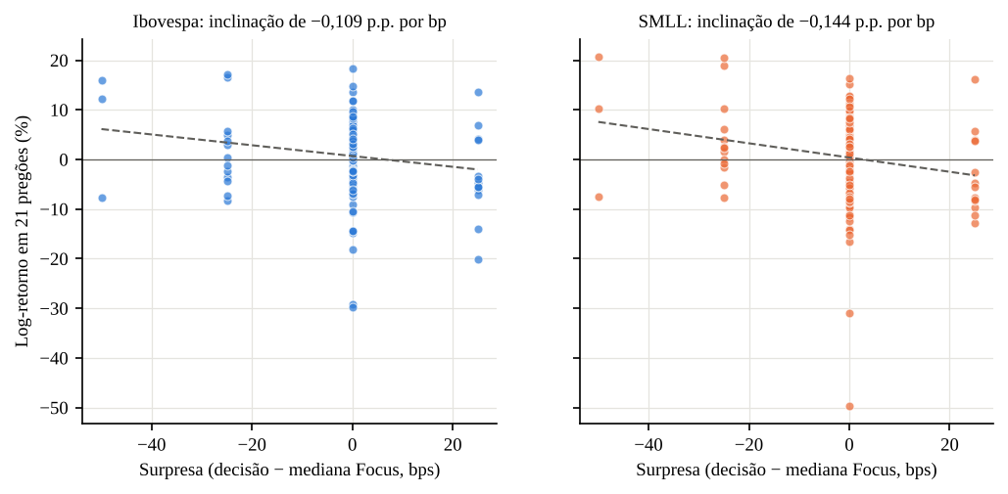
Fonte: Elaborada pelo autor com dados de Economatica, Banco Central do Brasil e Yahoo Finance.
Nota: Cada ponto é uma reunião do Copom. Linha tracejada: ajuste MQO simples (sem controles). Surpresa = decisão − mediana das expectativas do Focus na última pesquisa anterior à reunião. Retorno a partir do fechamento do dia da reunião.
Apenas 29 das 165 decisões com expectativa disponível divergiram da mediana do Focus; as surpresas são de −50, −25 ou +25 bps. Para Ibov e SMLL, o coeficiente da surpresa é negativo e significativo em todos os horizontes (t entre −3,18 e −2,25), já a partir do pregão de vigência: γ = −0,027 (t = −2,25) no Ibov e −0,033 (t = −2,76) no SMLL. Uma surpresa de 25 bps está associada a um retorno cerca de 0,7% e 0,8% menor no primeiro pregão após o anúncio, magnitude comparável à documentada por Bernanke e Kuttner (2005) para os Estados Unidos — cerca de 1% por 25 pontos-base — e superior à estimada por Gonçalves Junior e Eid Junior (2011) para o Ibovespa, de cerca de 1,3% por ponto percentual. O efeito se acumula: em 21 pregões, γ = −0,093 (t = −2,47) e −0,111 (t = −3,18), ou cerca de 2,3% e 2,8% por surpresa de 25 bps. A resposta, portanto, começa no pregão de vigência e continua nas semanas seguintes. O componente esperado não tem efeito sobre os índices em 1 pregão; para o SMLL é negativo em horizontes mais longos (t = −2,07 em 63 pregões), o que sugere que parte do movimento antecipado ainda é incorporado gradualmente — ou que o esperado captura o estado do ciclo. Os controles são fortemente significativos, o câmbio com sinal negativo e o S&P 500 com sinal positivo, e elevam o R² para 0,61 (Ibov, 21 pregões).
Na equação para o diferencial SMLL − Ibov, a surpresa não é significativa em nenhum horizonte (|t| ≤ 1,37); o componente esperado, sim, com sinal negativo (t = −3,89 em 1 pregão e −2,45 em 21): cortes antecipados estão associados a desempenho relativo melhor do SMLL. Como o componente esperado capta também a fase do ciclo — e as decisões podem transmitir informação sobre a economia (Nakamura e Steinsson, 2018; Jarociński e Karadi, 2020) —, o resultado é lido como suporte descritivo a H2, não como efeito causal.

4.3.1 Robustez: surpresa de mercado (DI1)
Tabela 6 – Coeficiente da surpresa por medida — Focus versus DI1, mesma amostra (2012–2026)
Série | h | β Focus | t Focus | β DI1 | t DI1 | n
Ibov | 1 | −0,034 | −2,965 | −0,046 | −1,860 | 117
Ibov | 5 | −0,087 | −2,825 | −0,078 | −1,345 | 117
Ibov | 21 | −0,127 | −2,591 | −0,109 | −1,064 | 117
Ibov | 63 | −0,146 | −2,232 | −0,043 | −0,485 | 115
SMLL | 1 | −0,042 | −3,041 | −0,055 | −2,620 | 117
SMLL | 5 | −0,071 | −2,478 | −0,092 | −1,855 | 117
SMLL | 21 | −0,126 | −3,228 | −0,101 | −1,368 | 117
SMLL | 63 | −0,143 | −2,178 | −0,032 | −0,426 | 115
SMLL − Ibov | 1 | −0,008 | −1,301 | −0,010 | −1,093 | 117
SMLL − Ibov | 5 | 0,016 | 0,995 | −0,014 | −0,552 | 117
SMLL − Ibov | 21 | 0,001 | 0,050 | 0,008 | 0,168 | 117
SMLL − Ibov | 63 | 0,003 | 0,059 | 0,011 | 0,130 | 115
Fonte: Elaborada pelo autor com dados de Economatica, Banco Central do Brasil e Yahoo Finance.
Nota: Mesma especificação da Tabela 5 (MQO, Newey-West com defasagem de 1 evento para h ≤ 21 e 2 para h = 63), estimada nas reuniões com surpresa DI1 disponível. Esperado = decisão − surpresa em cada medida. DI1: Δ taxa do 1º contrato com ≥ 10 dias até o vencimento, fechamento do dia da reunião → pregão de vigência.
Tabela 7 – Coeficiente da surpresa DI1 em variações da especificação
Variação | Índice | h = 1 | h = 5 | h = 21 | n
Especificação base | Ibov | −0,046 (−1,86) | −0,078 (−1,35) | −0,109 (−1,06) | 117
Especificação base | SMLL | −0,055 (−2,62) | −0,092 (−1,85) | −0,101 (−1,37) | 117
Contrato com até 45 dias | Ibov | −0,072 (−3,09) | −0,147 (−3,29) | −0,273 (−2,13) | 102
Contrato com até 45 dias | SMLL | −0,072 (−2,94) | −0,145 (−3,27) | −0,155 (−1,50) | 102
Sem 2020 | Ibov | −0,048 (−1,92) | −0,082 (−1,33) | −0,119 (−1,09) | 109
Sem 2020 | SMLL | −0,062 (−2,84) | −0,110 (−2,14) | −0,104 (−1,29) | 109
Sem controles | Ibov | −0,042 (−1,58) | −0,069 (−1,34) | −0,181 (−1,51) | 117
Sem controles | SMLL | −0,048 (−2,00) | −0,080 (−1,78) | −0,183 (−1,81) | 117
Fonte: Elaborada pelo autor com dados de Economatica, Banco Central do Brasil e Yahoo Finance.
Nota: Coeficiente da surpresa DI1 (p.p.), t de Newey-West entre parênteses. Contrato com até 45 dias: apenas reuniões em que o primeiro contrato elegível vence em até 45 dias. Sem controles: sem os retornos de câmbio e S&P 500 na mesma janela.
Como robustez, e na linha de Tabak e Tabata (2004) e Oliveira e Ramos (2011), a surpresa do Focus é substituída pela surpresa de mercado: a variação, em pontos-base, da taxa do primeiro contrato futuro de DI (DI1) com pelo menos 10 dias até o vencimento, entre o fechamento do dia da reunião e o do pregão seguinte, a vigência (Economatica). Com as janelas medidas a partir do dia da reunião, a surpresa de mercado e o retorno de h = 1 cobrem exatamente o mesmo pregão. A medida está disponível para 117 reuniões a partir de 2012 (mediana de 27 dias até o vencimento) e tem correlação de 0,62 com a surpresa do Focus. Nas 99 reuniões em que o Focus não registra surpresa, o DI1 varia com desvio-padrão de 4,5 bps e supera 10 bps em apenas 4 casos. Na mesma amostra e especificação (Tabela 6), os coeficientes têm o mesmo sinal: no pregão de vigência, −0,046 (t = −1,86) para o Ibov e −0,055 (t = −2,62) para o SMLL com o DI1, contra −0,034 e −0,042 com o Focus; em 5 e 21 pregões a medida de mercado perde significância. Parte da diluição vem do contrato: em 15 reuniões o primeiro contrato elegível vence em mais de 45 dias (até 164), e sua taxa embute expectativas para reuniões seguintes. Restrito às reuniões com contrato de até 45 dias (Tabela 7), o coeficiente do DI1 é significativo em 1 e 5 pregões para os dois índices (Ibov, 1 pregão: −0,072, t = −3,09; SMLL: −0,072, t = −2,94). Excluir 2020 ou retirar os controles mantém o sinal; para o SMLL, o coeficiente em 1 pregão continua significativo (t = −2,84 e −2,00). As duas medidas convergem: a do Focus, discreta, captura de forma mais limpa a surpresa da decisão; a do DI1 depende da escolha do contrato.

4.4 Subamostras
Tabela 8 – Cortes por subperíodo e todas as decisões por sinal da surpresa
Amostra | Índice | h | Média | % positivo | t (NW) | n
Cortes 2016+ | Ibov | 1 | −0,19% | 40,62% | −0,94 | 32
Cortes 2016+ | Ibov | 5 | 0,30% | 46,88% | 0,62 | 32
Cortes 2016+ | Ibov | 21 | 1,07% | 59,38% | 0,84 | 32
Cortes 2016+ | Ibov | 63 | 1,44% | 60,00% | 0,54 | 30
Cortes 2016+ | SMLL | 1 | −0,04% | 50,00% | −0,16 | 32
Cortes 2016+ | SMLL | 5 | 0,28% | 56,25% | 0,53 | 32
Cortes 2016+ | SMLL | 21 | 1,50% | 59,38% | 0,98 | 32
Cortes 2016+ | SMLL | 63 | 1,43% | 53,33% | 0,46 | 30
Cortes até 2015 | Ibov | 1 | 0,26% | 60,61% | 1,21 | 33
Cortes até 2015 | Ibov | 5 | 1,45% | 72,73% | 3,35 | 33
Cortes até 2015 | Ibov | 21 | 2,44% | 72,73% | 2,02 | 33
Cortes até 2015 | Ibov | 63 | 9,01% | 84,85% | 3,65 | 33
Cortes até 2015 | SMLL | 1 | 0,50% | 66,67% | 2,50 | 33
Cortes até 2015 | SMLL | 5 | 1,42% | 69,70% | 3,93 | 33
Cortes até 2015 | SMLL | 21 | 3,16% | 75,76% | 2,51 | 33
Cortes até 2015 | SMLL | 63 | 11,07% | 81,82% | 3,90 | 33
Sem surpresa | Ibov | 1 | 0,21% | 51,47% | 1,57 | 136
Sem surpresa | Ibov | 5 | 0,12% | 50,00% | 0,48 | 136
Sem surpresa | Ibov | 21 | 0,93% | 60,29% | 1,58 | 136
Sem surpresa | Ibov | 63 | 1,94% | 61,19% | 1,76 | 134
Sem surpresa | SMLL | 1 | 0,15% | 55,15% | 1,25 | 136
Sem surpresa | SMLL | 5 | −0,07% | 50,00% | −0,25 | 136
Sem surpresa | SMLL | 21 | 0,37% | 58,09% | 0,51 | 136
Sem surpresa | SMLL | 63 | 1,30% | 57,46% | 0,93 | 134
Surpresa dovish (<0) | Ibov | 1 | 1,08% | 68,75% | 2,96 | 16
Surpresa dovish (<0) | Ibov | 5 | 2,22% | 75,00% | 2,65 | 16
Surpresa dovish (<0) | Ibov | 21 | 2,80% | 56,25% | 1,30 | 16
Surpresa dovish (<0) | Ibov | 63 | 10,59% | 81,25% | 2,69 | 16
Surpresa dovish (<0) | SMLL | 1 | 1,16% | 75,00% | 2,94 | 16
Surpresa dovish (<0) | SMLL | 5 | 2,24% | 75,00% | 2,49 | 16
Surpresa dovish (<0) | SMLL | 21 | 4,64% | 62,50% | 2,10 | 16
Surpresa dovish (<0) | SMLL | 63 | 13,07% | 75,00% | 2,66 | 16
Surpresa hawkish (>0) | Ibov | 1 | −0,91% | 30,77% | −2,01 | 13
Surpresa hawkish (>0) | Ibov | 5 | −1,85% | 30,77% | −1,86 | 13
Surpresa hawkish (>0) | Ibov | 21 | −3,23% | 30,77% | −1,61 | 13
Surpresa hawkish (>0) | Ibov | 63 | −5,51% | 46,15% | −1,58 | 13
Surpresa hawkish (>0) | SMLL | 1 | −1,17% | 30,77% | −2,48 | 13
Surpresa hawkish (>0) | SMLL | 5 | −1,52% | 38,46% | −1,79 | 13
Surpresa hawkish (>0) | SMLL | 21 | −3,15% | 30,77% | −1,69 | 13
Surpresa hawkish (>0) | SMLL | 63 | −7,88% | 30,77% | −2,09 | 13
Fonte: Elaborada pelo autor com dados de Economatica, Banco Central do Brasil e Yahoo Finance.
Nota: Painel superior: apenas cortes, divididos em 2005–2015 e 2016–2026. Painel inferior: todas as reuniões com expectativa disponível, por sinal da surpresa. t (NW): Newey-West com defasagem de 1 evento (h ≤ 21) ou 2 (h = 63).
Tabela 9 – Coeficiente da surpresa (Focus) por subperíodo
Período | Índice | h = 1 | h = 5 | h = 21 | h = 63 | Surpresas ≠ 0 | n
até 2015 | Ibov | −0,015 (−0,84) | −0,004 (−0,14) | −0,034 (−0,83) | −0,116 (−1,48) | 18 | 80
até 2015 | SMLL | −0,018 (−1,17) | −0,009 (−0,31) | −0,085 (−1,98) | −0,160 (−2,08) | 18 | 80
2016+ | Ibov | −0,051 (−3,57) | −0,134 (−3,56) | −0,186 (−3,22) | −0,216 (−2,97) | 11 | 85
2016+ | SMLL | −0,064 (−3,49) | −0,114 (−3,01) | −0,156 (−3,07) | −0,153 (−1,57) | 11 | 85
Fonte: Elaborada pelo autor com dados de Economatica, Banco Central do Brasil e Yahoo Finance.
Nota: Regressão da Tabela 5 estimada separadamente em cada subperíodo. t de Newey-West entre parênteses.
A associação com cortes concentra-se na primeira metade da amostra: até 2015 o retorno médio em 63 dias é 9,0% (Ibov) e 11,1% (SMLL); de 2016 em diante cai para 1,4% e 1,4%, sem significância. Parte da diferença reflete os ciclos de 2023–24 e 2026, em que o SMLL caiu apesar dos cortes (seção 4.5). Com a surpresa ocorre o contrário (Tabela 9): de 2016 em diante, o coeficiente é significativo em todos os horizontes para o Ibov (21 pregões: γ = −0,186, t = −3,22) e até 21 pregões para o SMLL, mas repousa em apenas 11 surpresas; até 2015, com 18 surpresas, os coeficientes têm o mesmo sinal, mas só os do SMLL em 21 e 63 pregões atingem significância. A separação por sinal da surpresa é nítida e aparece já no pregão de vigência: surpresas dovish são seguidas por 1,1% (Ibov) e 1,2% (SMLL) nesse pregão e por 10,6% / 13,1% em 63; hawkish, por −0,9% / −1,2% e −5,5% / −7,9%, com n pequeno (16 e 13 eventos).

4.5 Ciclos de corte
Tabela 10 – Variação dos índices entre o primeiro e o último corte de cada ciclo
Início | Fim | Cortes | Selic início (%) | Selic fim (%) | Ibov (var.) | SMLL (var.)
14/09/2005 | 06/09/2007 | 18 | 19,75 | 11,25 | 87,9% | 92,9%
21/01/2009 | 23/07/2009 | 5 | 13,75 | 8,75 | 40,8% | 62,4%
31/08/2011 | 11/10/2012 | 10 | 12,50 | 7,25 | 4,7% | 18,6%
19/10/2016 | 06/08/2020 | 21 | 14,25 | 2,00 | 64,0% | 105,5%
02/08/2023 | 09/05/2024 | 7 | 13,75 | 10,50 | 6,1% | −9,8%
18/03/2026 | 06/08/2026 | 4 | 15,00 | 14,00 | −2,3% | −7,2%
Fonte: Elaborada pelo autor com dados de Economatica, Banco Central do Brasil e Yahoo Finance.
Nota: Ciclo = sequência de cortes sem alta intermediária (manutenções não interrompem). Início: fechamento do dia da reunião do primeiro corte; fim: fechamento do pregão de vigência do último corte.
Os 6 ciclos de corte da amostra são heterogêneos: 2005–07 (Ibov 88%, SMLL 93%), 2009 (Ibov 41%, SMLL 62%), 2016–20 (Ibov 64%, SMLL 105%) coincidiram com forte valorização, enquanto 2023–24 e 2026 registraram queda do SMLL apesar dos cortes. Isso reforça que o resultado médio do estudo de evento não é uniforme e depende do contexto macro e externo de cada ciclo.

4.6 Robustez
Esta seção submete os resultados a seis verificações: uma distribuição placebo para os retornos médios, a exclusão de um ciclo monetário por vez, a retirada das maiores surpresas, o uso de retornos anormais por modelo de mercado, a decomposição da janela do anúncio e uma janela alternativa que exclui o pregão de reação.

4.6.1 Placebo
Tabela 11 – Retorno médio observado após cortes e altas versus distribuição placebo
Decisão | Índice | h | n | Observado | Placebo (média) | Placebo p5 | Placebo p95 | p-valor | p-valor (deslocado)
Corte | Ibov | 21 | 65 | 1,76% | 0,70% | −0,79% | 2,10% | 0,110 | 0,084
Alta | Ibov | 21 | 47 | −1,29% | 0,70% | −1,10% | 2,33% | 0,035 | 0,016
Corte | Ibov | 63 | 63 | 5,41% | 2,11% | −0,46% | 4,62% | 0,012 | 0,014
Alta | Ibov | 63 | 47 | −3,37% | 2,15% | −0,88% | 4,99% | 0,002 | 0,008
Corte | SMLL | 21 | 65 | 2,34% | 0,54% | −1,06% | 2,13% | 0,029 | 0,028
Alta | SMLL | 21 | 47 | −2,68% | 0,54% | −1,47% | 2,38% | 0,006 | 0,001
Corte | SMLL | 63 | 63 | 6,48% | 1,65% | −1,45% | 4,59% | 0,003 | 0,022
Alta | SMLL | 63 | 47 | −5,35% | 1,64% | −1,94% | 5,11% | 0,001 | 0,002
Fonte: Elaborada pelo autor com dados de Economatica, Banco Central do Brasil e Yahoo Finance.
Nota: p-valor: n pregões sorteados sem reposição entre todos os pregões da amostra, 5.000 vezes; média, p5 e p95 referem-se a esse sorteio. p-valor (deslocado): todas as datas do tipo deslocadas pelo mesmo número aleatório de pregões, de forma circular, 5.000 vezes — preserva o espaçamento entre reuniões, o agrupamento dos cortes e a sobreposição das janelas. p-valor unilateral: fração dos sorteios com média maior ou igual (cortes) ou menor ou igual (altas) à observada.
O sorteio de pregões independentes ignora que os cortes vêm em sequência e que suas janelas se sobrepõem, o que estreita a distribuição placebo; o deslocamento do calendário preserva essa estrutura e é o teste apropriado. Em 63 pregões, a média após cortes (5,4% para o Ibov, 6,5% para o SMLL) fica na cauda superior pelos dois métodos (p = 0,012 / 0,014 e 0,003 / 0,022), e a média após altas na cauda inferior (p = 0,002 / 0,008 e 0,001 / 0,002). Em 21 pregões, a média após cortes não se distingue do placebo para o Ibov (p = 0,110 / 0,084). O padrão bruto, portanto, não é reproduzido por janelas aleatórias de mesmo tamanho. Como o placebo compara com o retorno típico de qualquer janela, e não com o de manutenções, o resultado não contradiz a ausência de diferença entre cortes e manutenções (Tabela 4).

4.6.2 Exclusão de um ciclo por vez
Tabela 12 – Estatísticas-chave reestimadas excluindo cada ciclo monetário
Ciclo excluído | n | Cortes Ibov +63d | Cortes SMLL +63d | γ Ibov +21d (t) | γ SMLL +21d (t)
(nenhum) | 0 | 5,4% | 6,5% | −0,093 (−2,47) | −0,111 (−3,18)
Corte 09/2005–04/2008 | 22 | 3,6% | 5,3% | −0,097 (−2,55) | −0,109 (−3,00)
Alta 04/2008–01/2009 | 6 | 5,4% | 6,5% | −0,090 (−2,47) | −0,116 (−3,86)
Corte 01/2009–04/2010 | 10 | 4,2% | 4,4% | −0,110 (−2,75) | −0,122 (−3,25)
Alta 04/2010–08/2011 | 11 | 5,4% | 6,5% | −0,106 (−2,67) | −0,122 (−3,33)
Corte 09/2011–04/2013 | 13 | 6,0% | 6,9% | −0,095 (−2,15) | −0,100 (−2,55)
Alta 04/2013–10/2016 | 28 | 5,4% | 6,5% | −0,095 (−2,02) | −0,120 (−2,54)
Corte 10/2016–03/2021 | 35 | 6,9% | 7,6% | −0,060 (−1,73) | −0,090 (−2,41)
Alta 03/2021–08/2023 | 19 | 5,4% | 6,5% | −0,094 (−2,41) | −0,120 (−3,44)
Corte 08/2023–09/2024 | 9 | 6,0% | 7,8% | −0,098 (−2,57) | −0,117 (−3,40)
Alta 09/2024–03/2026 | 12 | 5,4% | 6,5% | −0,084 (−2,12) | −0,098 (−2,69)
Corte 03/2026–09/2026 | 4 | 5,8% | 7,0% | −0,092 (−2,45) | −0,110 (−3,15)
Fonte: Elaborada pelo autor com dados de Economatica, Banco Central do Brasil e Yahoo Finance.
Nota: Ciclo = sequência de decisões na mesma direção; manutenções pertencem ao ciclo vigente. γ = coeficiente da surpresa do Focus (p.p.) na regressão da Tabela 5 para h = 21, t de Newey-West entre parênteses.
O retorno médio em 63 pregões após cortes varia entre 3,6% e 6,9% (Ibov) e entre 4,4% e 7,8% (SMLL) conforme o ciclo excluído; o coeficiente da surpresa para o SMLL em 21 pregões permanece entre −0,122 e −0,090, com t entre −3,86 e −2,41. Para o Ibov, a significância é mais frágil: a exclusão do ciclo Corte 10/2016–03/2021 leva o t a −1,73, abaixo do nível convencional.

4.6.3 Sensibilidade às maiores surpresas
Tabela 13 – Coeficiente da surpresa (Focus) após remover as k maiores surpresas em módulo
k removidas | Ibov +5d | Ibov +21d | Ibov +63d | SMLL +5d | SMLL +21d | SMLL +63d
0 | −0,059 (−2,58) | −0,093 (−2,47) | −0,146 (−2,55) | −0,052 (−2,32) | −0,111 (−3,18) | −0,154 (−2,82)
3 | −0,071 (−2,60) | −0,090 (−1,75) | −0,135 (−1,71) | −0,058 (−2,29) | −0,111 (−2,44) | −0,184 (−2,35)
5 | −0,074 (−2,48) | −0,113 (−2,19) | −0,114 (−1,34) | −0,057 (−2,08) | −0,135 (−3,17) | −0,176 (−2,14)
10 | −0,083 (−2,48) | −0,100 (−1,81) | −0,074 (−0,90) | −0,067 (−2,14) | −0,124 (−2,97) | −0,137 (−1,88)
Fonte: Elaborada pelo autor com dados de Economatica, Banco Central do Brasil e Yahoo Finance.
Nota: Regressão da Tabela 5. Coeficiente em log-retorno por p.p. de surpresa; t de Newey-West entre parênteses. Empates em módulo (surpresas de ±25 bps) são desfeitos pela ordem cronológica, da mais antiga para a mais recente.
Como as surpresas do Focus se concentram em poucos episódios, a regressão foi reestimada sem as 3, 5 e 10 maiores surpresas em módulo. Em 5 pregões o coeficiente é estável para os dois índices (sem as dez maiores: t = −2,48 e −2,14). Para o SMLL em 21 pregões também (−0,111 com a amostra completa, −0,124 sem as dez maiores; t = −2,97). Para o Ibov em 21 pregões a significância oscila em torno do nível convencional (t = −1,75 sem as três maiores, −1,81 sem as dez), e em 63 pregões o coeficiente perde significância para o Ibov já sem as três maiores e para o SMLL sem as dez.

4.6.4 Retorno anormal por modelo de mercado
Tabela 14 – Retorno anormal acumulado (CAR) por tipo de decisão e coeficiente da surpresa sobre o CAR
Estatística | Decisão | Índice | h = 1 | h = 5 | h = 21 | h = 63 | n
CAR médio | Alta | Ibov | 0,000 (0,21) | −0,001 (−0,21) | 0,005 (0,60) | 0,009 (0,52) | 47
CAR médio | Alta | SMLL | −0,002 (−0,85) | −0,007 (−1,85) | −0,009 (−0,95) | −0,009 (−0,56) | 47
CAR médio | Corte | Ibov | 0,001 (0,41) | 0,002 (0,42) | 0,001 (0,15) | −0,005 (−0,32) | 55
CAR médio | Corte | SMLL | 0,002 (1,16) | 0,002 (0,71) | 0,006 (0,81) | 0,004 (0,17) | 55
CAR médio | Manutenção | Ibov | 0,001 (0,42) | −0,003 (−0,95) | 0,004 (0,60) | 0,010 (0,68) | 57
CAR médio | Manutenção | SMLL | 0,000 (−0,26) | −0,002 (−0,53) | 0,003 (0,46) | 0,004 (0,22) | 57
γ surpresa (CAR) | Todas | Ibov | −0,028 (−1,96) | −0,054 (−1,88) | −0,092 (−2,36) | −0,121 (−1,90) | 159
γ surpresa (CAR) | Todas | SMLL | −0,033 (−2,41) | −0,049 (−2,08) | −0,115 (−3,39) | −0,209 (−2,65) | 159
Fonte: Elaborada pelo autor com dados de Economatica, Banco Central do Brasil e Yahoo Finance.
Nota: Para cada evento estima-se rₜ = a + b·r^S&P + c·r^USD nos 250 a 21 pregões anteriores à vigência; CAR(h) é a soma dos resíduos fora da amostra nos h pregões a partir da vigência. Bloco inferior: CAR regredido sobre esperado e surpresa (Focus), sem controles contemporâneos. t de Newey-West entre parênteses. Eventos sem janela de estimação completa (os primeiros cortes, de 2005–06) são excluídos.
Uma vez removida a exposição, estimada antes do evento, ao S&P 500 e ao câmbio, o retorno anormal médio após cortes é indistinguível de zero (−0,5% para o Ibov e 0,4% para o SMLL em 63 pregões), assim como após altas (0,9% e −0,9%). A diferença não vem da amostra: nos mesmos 53 cortes, o retorno bruto em 63 pregões é 4,9% (Ibov) e 6,0% (SMLL). A assimetria corte/alta das Tabelas 3 e 4 é, portanto, explicada pelo comovimento com o ambiente externo e com o câmbio no período pós-decisão — o que admite duas leituras: o câmbio é canal de transmissão da política monetária — o Ibovespa é particularmente sensível a ele (Grôppo, 2006) —, e controlá-lo remove parte do efeito; ou os ciclos coincidem com fases do ambiente global, e a associação bruta é espúria. Os dados não distinguem as duas. O coeficiente da surpresa, por outro lado, sobrevive: −0,092 (−2,36) para o Ibov e −0,115 (−3,39) para o SMLL em 21 pregões, e −0,028 (−1,96) e −0,033 (−2,41) no pregão de vigência, próximos dos da Tabela 5. A surpresa monetária está associada a retornos anormais; a direção da decisão, por si, não.

4.6.5 Janela do anúncio
Tabela 15 – Decomposição da janela [−1, +1]: coeficiente da surpresa (p.p.) por pregão
Índice | Medida | dia da reunião | pregão de vigência | janela [−1, +1] | n
Ibov | Focus (2005–2026) | 0,004 (0,26) | −0,034 (−2,87) | −0,030 (−1,51) | 165
Ibov | Focus (2012–2026) | 0,026 (1,13) | −0,033 (−2,58) | −0,007 (−0,31) | 117
Ibov | DI1 (2012–2026) | 0,010 (0,52) | −0,035 (−1,63) | −0,025 (−1,17) | 117
SMLL | Focus (2005–2026) | 0,017 (0,86) | −0,039 (−3,35) | −0,022 (−1,03) | 165
SMLL | Focus (2012–2026) | 0,044 (1,35) | −0,042 (−2,47) | 0,001 (0,04) | 117
SMLL | DI1 (2012–2026) | 0,024 (1,38) | −0,051 (−2,35) | −0,027 (−1,13) | 117
Fonte: Elaborada pelo autor com dados de Economatica, Banco Central do Brasil e Yahoo Finance.
Nota: Dia da reunião: fechamento do pregão anterior → fechamento do dia da reunião (antes do anúncio). Pregão de vigência: fechamento do dia da reunião → fechamento da vigência (primeiro pregão após o anúncio). Janela [−1, +1]: soma dos dois. Regressão simples sobre a surpresa; t robusto (HC1) entre parênteses.
A reação concentra-se no pregão de vigência: com o Focus, γ = −0,034 (−2,87) no Ibov e −0,039 (−3,35) no SMLL; com o DI1, −0,035 (−1,63) e −0,051 (−2,35). O dia da reunião, anterior ao anúncio, não responde à surpresa e, em 2012–2026, tem sinal oposto (t = 1,13 e 1,35), o que anula o efeito quando os dois pregões são somados; o padrão lembra os movimentos sistemáticos antes dos anúncios do Federal Reserve (Lucca e Moench, 2015), mas aqui não é estatisticamente significativo. Medir a reação em [−1, +1], como é usual quando o horário do anúncio não é conhecido, levaria à conclusão equivocada de que a resposta não é imediata. Como o anúncio do Copom ocorre após o fechamento, a janela de um pregão a partir do dia da reunião é a medida limpa da reação — e mostra uma resposta de magnitude comparável à documentada por Bernanke e Kuttner (2005) para os Estados Unidos.

4.6.6 Janela a partir da vigência
Tabela 16 – Coeficiente da surpresa (Focus) por janela: a partir do dia da reunião ou da vigência
h | Ibov: a partir da reunião | Ibov: a partir da vigência | SMLL: a partir da reunião | SMLL: a partir da vigência
1 | −0,027 (−2,25) | 0,004 (0,46) | −0,033 (−2,76) | 0,004 (0,59)
5 | −0,059 (−2,58) | −0,030 (−2,08) | −0,052 (−2,32) | −0,024 (−1,64)
21 | −0,093 (−2,47) | −0,071 (−2,27) | −0,111 (−3,18) | −0,101 (−3,31)
63 | −0,146 (−2,55) | −0,098 (−1,82) | −0,154 (−2,82) | −0,107 (−2,03)
Fonte: Elaborada pelo autor com dados de Economatica, Banco Central do Brasil e Yahoo Finance.
Nota: Regressão da Tabela 5. A partir da reunião: janelas de h pregões a partir do fechamento do dia da reunião (especificação principal). A partir da vigência: janelas a partir do fechamento do pregão de vigência, que excluem o pregão de reação. t de Newey-West entre parênteses.
Uma especificação frequente em event studies com dados diários ancora a janela na data de vigência da nova meta. No caso do Copom, cujo anúncio ocorre após o fechamento, essa escolha exclui justamente o pregão de reação: o coeficiente de h = 1 passa a medir o segundo pregão após o anúncio e é nulo (t = 0,46 e 0,59), e os coeficientes dos horizontes maiores ficam menores — para o Ibov em 63 pregões, sem significância (t = −1,82). O sinal dos coeficientes e a leitura qualitativa dos resultados sobre cortes, manutenções e altas não se alteram (base de dados anexa). A comparação mostra que a ancoragem da janela no dia da reunião é necessária para medir a reação imediata.

5 Conclusão
Os dados de 2005–2026 mostram que o que move o Ibovespa e o SMLL nas decisões do Copom é a surpresa, não a decisão em si. Medida pelo desvio em relação à mediana do Focus, a surpresa tem coeficiente negativo e significativo já no primeiro pregão após o anúncio (−0,027 e −0,033 por ponto percentual, isto é, cerca de −0,7% e −0,8% por surpresa de 25 bps) e em todos os horizontes até 63 pregões. O efeito se mantém com retorno anormal como variável dependente (−0,115 para o SMLL em 21 pregões, t = −3,39), e a surpresa de mercado (DI1) confirma o sinal no mesmo pregão. H3 recebe suporte: a reação começa no pregão de vigência e continua nas semanas seguintes. A evidência é mais sólida para o SMLL, cujo coeficiente em 21 pregões resiste à exclusão de qualquer ciclo e das dez maiores surpresas; para o Ibov, depende de poucas reuniões — o t cai para −1,73 ao excluir o ciclo Corte 10/2016–03/2021 e para −1,75 sem as três maiores surpresas. Na média bruta, cortes são seguidos por retornos positivos e altas por negativos, mas cortes não se distinguem de manutenções: a assimetria vem das altas (−7,6% e −8,7% em relação às manutenções em 63 pregões), e o ajuste por modelo de mercado torna nulo o retorno anormal médio após qualquer tipo de decisão — compatível tanto com um canal que passa pelo câmbio e pelo ambiente externo quanto com coincidência entre ciclos e fases do cenário global. H1 recebe, assim, apenas suporte parcial. H2 recebe suporte descritivo: as magnitudes são maiores para o SMLL e o componente esperado é significativo no diferencial SMLL − Ibov, mas a surpresa não o é. Como extensões, destacam-se a surpresa de trajetória, medida por contratos DI1 de três e seis meses (Gürkaynak, Sack e Swanson, 2005), o uso do juro real, um painel por empresa que explore a heterogeneidade de alavancagem e tamanho, e a identificação por heterocedasticidade (Rigobon e Sack, 2004).

Referências
Banco Central do Brasil (2026a). Expectativas de mercado: série ExpectativasMercadoSelic (API Olinda). Disponível em: https://olinda.bcb.gov.br/olinda/servico/Expectativas/versao/v1/aplicacao. Acesso em: 10 set. 2026.
Banco Central do Brasil (2026b). Histórico das taxas de juros fixadas pelo Copom. Disponível em: https://www.bcb.gov.br/controleinflacao/historicotaxasjuros. Acesso em: 10 set. 2026.
Banco Central do Brasil (2026c). Sistema Gerenciador de Séries Temporais: séries 1, 12 e 432. Disponível em: https://www3.bcb.gov.br/sgspub. Acesso em: 10 set. 2026.
Bernanke, B. S. e K. N. Kuttner (2005). What explains the stock market's reaction to Federal Reserve policy? Journal of Finance, 60(3), 1221–1257. https://doi.org/10.1111/j.1540-6261.2005.00760.x
Campbell, J. Y., A. W. Lo e A. C. MacKinlay (1997). The Econometrics of Financial Markets. Princeton: Princeton University Press.
De Mendonça, H. F. e R. R. R. Díaz (2023). Can ignorance about the interest rate and macroeconomic surprises affect the stock market return? Evidence from a large emerging economy. North American Journal of Economics and Finance, 64, 101868. https://doi.org/10.1016/j.najef.2022.101868
Economatica (2026). Economatica: base de dados de mercado financeiro. Disponível em: https://www.economatica.com. Acesso em: 10 set. 2026.
Ehrmann, M. e M. Fratzscher (2004). Taking stock: monetary policy transmission to equity markets. Journal of Money, Credit and Banking, 36(4), 719–737. https://doi.org/10.1353/mcb.2004.0063
Gertler, M. e S. Gilchrist (1994). Monetary policy, business cycles, and the behavior of small manufacturing firms. Quarterly Journal of Economics, 109(2), 309–340. https://doi.org/10.2307/2118465
Gonçalves Junior, W. e W. Eid Junior (2011). Surpresas com relação à política monetária e o mercado de capitais: evidências do caso brasileiro. Revista de Economia Política, 31(3), 435–454. https://doi.org/10.1590/S0101-31572011000300007
Grôppo, G. S. (2006). Relação dinâmica entre Ibovespa e variáveis de política monetária. Revista de Administração de Empresas, 46(edição especial), 72–85. https://doi.org/10.1590/S0034-75902006000500006
Gürkaynak, R. S., B. Sack e E. T. Swanson (2005). Do actions speak louder than words? The response of asset prices to monetary policy actions and statements. International Journal of Central Banking, 1(1), 55–93.
Jarociński, M. e P. Karadi (2020). Deconstructing monetary policy surprises—the role of information shocks. American Economic Journal: Macroeconomics, 12(2), 1–43. https://doi.org/10.1257/mac.20180090
Kuttner, K. N. (2001). Monetary policy surprises and interest rates: evidence from the Fed funds futures market. Journal of Monetary Economics, 47(3), 523–544. https://doi.org/10.1016/S0304-3932(01)00055-1
Lucca, D. O. e E. Moench (2015). The pre-FOMC announcement drift. Journal of Finance, 70(1), 329–371. https://doi.org/10.1111/jofi.12196
MacKinlay, A. C. (1997). Event studies in economics and finance. Journal of Economic Literature, 35(1), 13–39.
Nakamura, E. e J. Steinsson (2018). High-frequency identification of monetary non-neutrality: the information effect. Quarterly Journal of Economics, 133(3), 1283–1330. https://doi.org/10.1093/qje/qjy004
Newey, W. K. e K. D. West (1987). A simple, positive semi-definite, heteroskedasticity and autocorrelation consistent covariance matrix. Econometrica, 55(3), 703–708. https://doi.org/10.2307/1913610
Oliveira, F. N. e L. Ramos (2011). Choques não antecipados de política monetária e a estrutura a termo das taxas de juros no Brasil. Trabalhos para Discussão, n. 238. Brasília: Banco Central do Brasil.
Rigobon, R. e B. Sack (2004). The impact of monetary policy on asset prices. Journal of Monetary Economics, 51(8), 1553–1575. https://doi.org/10.1016/j.jmoneco.2004.02.004
Tabak, B. M. e A. Tabata (2004). Surpresas na política monetária e a estrutura a termo da taxa de juros brasileira. Economia Aplicada, 8(3), 384–399. https://doi.org/10.11606/1413-8050/ea220256
Thorbecke, W. (1997). On stock market returns and monetary policy. Journal of Finance, 52(2), 635–654. https://doi.org/10.1111/j.1540-6261.1997.tb04816.x
Val, F. F., M. C. Klotzle, A. C. F. Pinto e C. H. S. Barbedo (2018). Stock market reaction to monetary policy: an event study analysis of the Brazilian case. Emerging Markets Finance and Trade, 54(11), 2577–2595. https://doi.org/10.1080/1540496X.2017.1364622
Yahoo Finance (2026). S&P 500 (^GSPC): historical data. Disponível em: https://finance.yahoo.com/quote/%5EGSPC/history. Acesso em: 10 set. 2026.

